需求：

对数据进行ETL

需求要点：

数据源位置（E），数据转换脚本（T），数据存入位置（L），脚本拼接生成。

需求实现：

**Glue_scrpit_generator.py:**

完成整个ELT过程

**公用部分拼接**：

PY_HEAD_STR：内部封装的是公用的参数

py_head_str = constants.Constants.PY_HEAD_STR

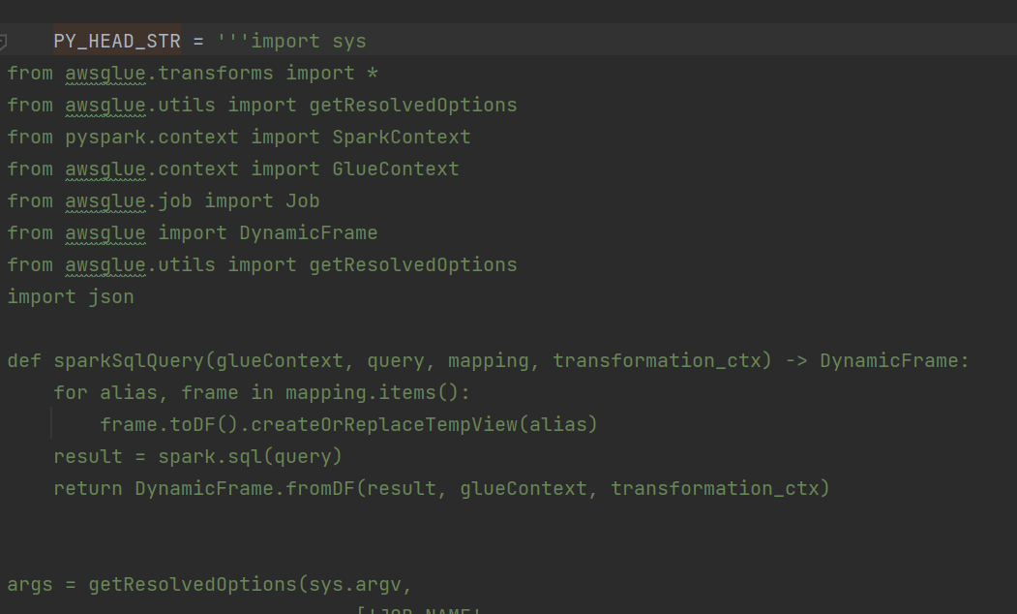

PY_TAIL_STR：

py_tail_str = constants.Constants.PY_TAIL_STR

源文件中：

PY_TAIL_STR = 'job.commit()'

**Source：**

数据源位置，每个表都会在表名循环里分别生成自己的source_ctx和source_node_part。source_ctx会被添加到source_node_part，source_node_part先被添加到列表py_source_str里再进过一个字符串处理将最后加入了一个换行符。

Source_ctx: table1_node1948892233232 表名+随机数

source_node_part结构如下：

# Script generated for node table1

table1_node1948892233232 = glueContext.create_dynamic_frame.from_catalog(

database=mysql,

table_name="table1",

transformation_ctx="table1_node1948892233232",

)

Source在Glue_scrpit_generator代码如下：

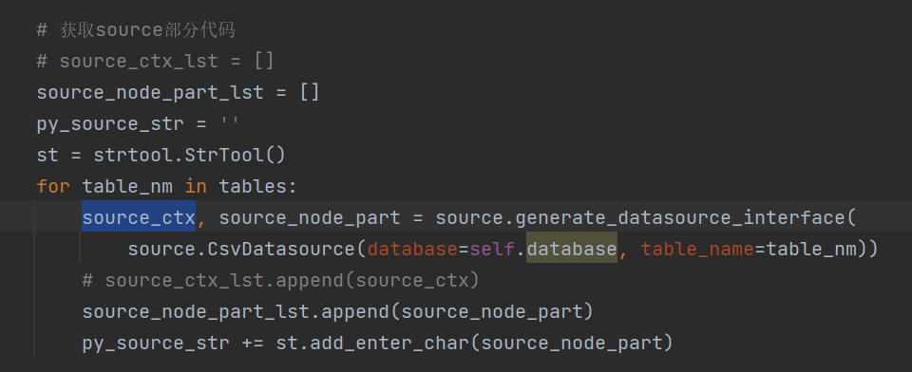

**target：**

target和source类似，会返回一个bucket name和一个配置文件，在target源文件里被命名为re1和re2, 在glue generator里为re1和

Re1：S3bucket_node1395973994766 py_target_str

Re2：

S3bucket_node1395973994766 = glueContext.write_dynamic_frame.from_options(

frame=repartition_frame,

connection_type="s3",

format="csv",

connection_options = {

"path": target_path,

"partitionKeys": [],

},

transformation_ctx="S3bucket_node1395973994766",

)

target在Glue_scrpit_generator代码如下：

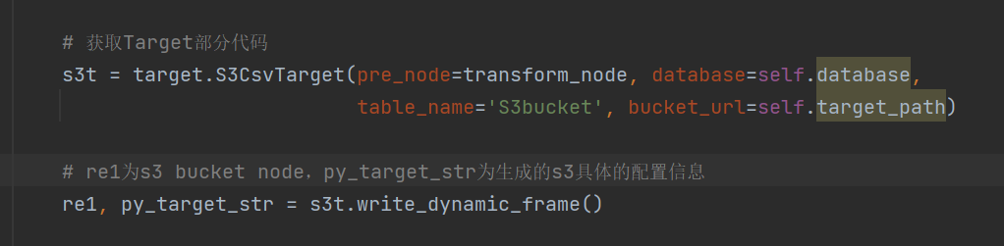

**Transform：**

transform是对目标地址文件的sql进行读取将其封装在spark SQL内。与前面target和source类似，transform会返回SQLTransform_node和生成的spark SQL脚本，生成的脚本结构如下：

# Script generated for node SQL Query

SqlQuery0 = """

select * from test;

"""

SQLTransform_node1092649869238 = sparkSqlQuery(

glueContext,

query=SqlQuery0,

mapping={

"employees":employees_node1948554591402,

"departments":departments_node1406226729501,

},

transformation_ctx="SQLTransform_node1092649869238",

)

最后将所有生成的脚本进行拼接成一个完整的PySpark任务，并将其放在指定目录下

py_str = st.concate_strings_with_enter_char(py_head_str, py_source_str, py_transform_str, py_target_str,  
 py_tail_str)

# 输出py文件到对应目录  
ft = filetool.FileTool(self.out_py_path)  
ft.write_file(py_str)  
return self.out_py_path